１８ 重大な動物感染症の侵入防止に向けた取組

令和３年11月、県内で初めて横手市の養鶏農家において高病原性鳥インフルエンザが発生し、発生農場の防疫措置を行ったほか、他の養鶏場へのまん延防止に取り組んだ。
また、国内で続発している豚熱について、継続的なワクチン接種を行うとともに、養豚場への侵入を防止するため、飼養衛生管理基準の遵守を徹底した。
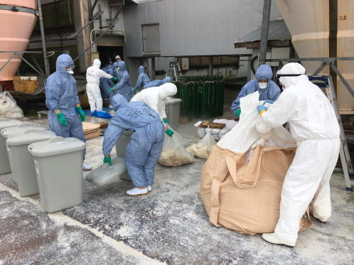
（１）高病原性鳥インフルエンザの防疫措置
横手市の養鶏場で高病原性鳥インフルエンザ
の発生が確認され、鶏の殺処分や汚染物品の埋
却処分等防疫措置を実施した。
＜防疫措置＞
殺処分羽数：144,539羽
期 間：11月10日～20日（11日間）
（12月12日に移動制限解除）
【発生農場の防疫措置】

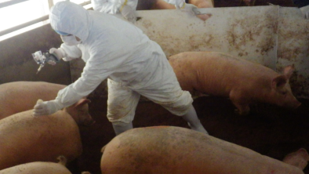
（２）養豚場における発生防止対策
豚熱ワクチン接種を適期に実施するとともに、
野生動物の侵入を防止するため、防鳥ネット・
防護柵の設置を支援した。
浸潤状況調査のため野生イノシシの豚熱及び
アフリカ豚熱遺伝子検査を実施した。
＜実施状況＞
防鳥ネット設置 ：10農場
防護柵設置 ：１農場（新設農場）
【飼養豚へのワクチン接種】
野生イノシシ検査頭数：39頭

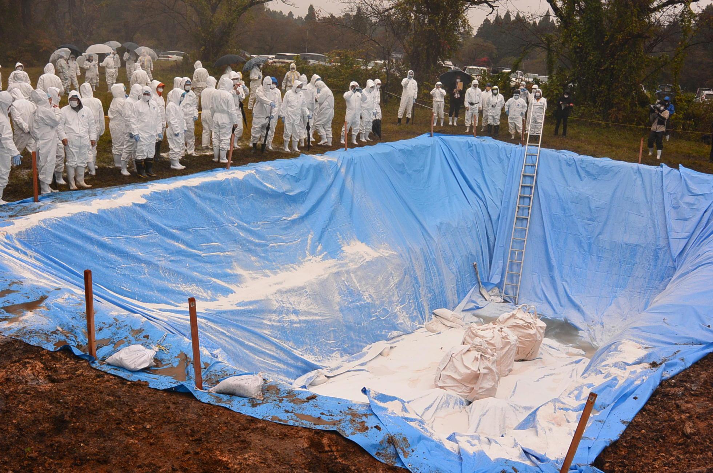
（３）防疫資材の確保と防疫演習の実施
大規模農場で重大な動物の感染症が発生した
場合に備え、防疫演習を実施したほか、初動防
疫に必要な資機材を確保して備蓄した。
＜防疫演習＞
①机上演習（各地域振興局、家畜保健衛生所） ②実地型演習（埋却演習）
＜防疫資材の備蓄場所＞
旧農業研修センター、動物管理センター、
各家畜保健衛生所
【防疫演習（埋却演習）】

